«Здоровый образ жизни»

Для сохранения полноценного здоровья необходимо вести здоровый образ жизни. В понятие «здоровый образ жизни» входят следующие составляющие:
- отказ от вредных привычек (курения, алкоголя, наркотических веществ);
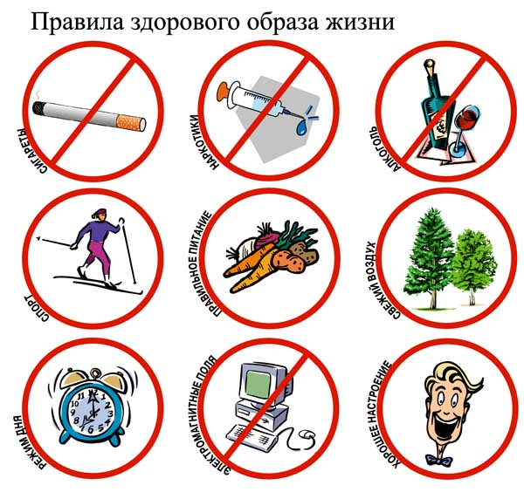

- оптимальный двигательный режим, закаливание, свежий воздух;
- рациональное питание;
- режим дня;
- личная гигиена;

- положительные эмоции.

Здоровый образ жизни человека несовместим с вредными привычками!

«Здоровье не существует само по себе, оно нуждается в тщательной заботе на протяжении всей жизни человека»
(Н.А. Агаджанян).
«Если не бегать, пока здоров, придётся бегать, когда заболеешь»
(Гораций).
«Табак приносит вред телу, разрушает разум, отупляет целые нации»
(О. Бальзак).

Если вы хотите быть здоровыми, избегайте вредных привычек!

Полезные привычки: | Вредные привычки:
* утро начинать с добрых мыслей и зарядки;  * чистить зубы после еды;  * дышать носом;  * мыть руки перед едой;  * желать окружающим здоровья  * осмысливать прочитанное, увиденное, услышанное, | * курить;  * употреблять алкоголь;  * принимать наркотики;  * завидовать;  * не замечать своих недостатков  * поздно ложиться спать;  * оставаться в постели после пробуждения.

Правильное питание – один из элементов здорового образа жизни.

Основные правила питания:

1.Пищу принимать 4 – 5 раз в день в определенные часы.
2. Пережевывать пищу медленно и тщательно.
3. Вечером не пить чай, кофе.
4. Сахар заменять медом, ягодами, фруктами.
5. Белый хлеб есть как можно реже.
6.Стараться обходиться без соли.
7.Воду пить небольшими порциями до 2л. в день.
8.Пищу принимать свежеприготовленную, в тёплом виде.
Экология питания

Экология питания заключается в изучении продуктов, произведенных в определенной экологической среде и содержащих те компоненты, которые присутствуют в данной среде. Мы знаем, что существуют экологически чистые продукты, а также продукты, содержащие нитраты, остатки пестицидов, антибиотиков, гормональных препаратов и множество других добавок неприродного происхождения.
От того, какие продукты питания мы используем, зависит наше здоровье, физическое развитие, сопротивляемость болезням, физическая и умственная способность. Поэтому культура питания, качество продуктов и организация рационального питания играют значительную роль в формировании здорового образа жизни. Каждый человек должен знать, сколько и какие продукты ему необходимы, где они произведены, какого качества и какие содержат добавки.

Быть в движении - значит укреплять здоровье
Каждый родитель хочет видеть своего ребёнка здоровым, весёлым, хорошо физически развитым. Движения оказывают всестороннее влияние на организм человека, и это влияние неизмеримо выше для растущего и развивающегося детского организма.
Интенсивная работа большого количества мышц при выполнении движений предъявляет высокие требования к основным функциональным системам организма и в то же время оказывает на них тренирующее влияние. Под воздействием движений улучшается функция сердечно - сосудистой и дыхательной систем, укрепляется опорно-двигательный аппарат, регулируется деятельность нервной системы и ряда других физиологических процессов. При активных движениях, в особенности циклических, дыхание углубляется, улучшается лёгочная вентиляция.
Активные движения повышают устойчивость ребёнка к заболеваниям, вызывают мобилизацию защитных сил организма, повышаю деятельность лейкоцитов. И напротив, недостаток движений (гиподинамия) вызывает изменения в центральной нервной системе, которые могут привести к эмоциональной напряженности и неустойчивости, к нарушению обмена веществ в организме, к снижению работоспособности организма.
Имеет большое значение отношение родителей к физическим упражнениям. Их положительный пример существенно влияет на формирование у ребят стремления заниматься физической культурой в свободное время всей семьёй.
Формы здесь разные туристические походы пешком и на лыжах, игры, участие в коллективных соревнованиях «Всей семьёй - на старт». Роль взрослого - не дать ребёнку ограничиться, каким- то одним движением, чувство ритма, прыгучесть.
Полезно объединять в играх и упражнениях активных и пассивных детей. Делать это надо тактично. Сильному предложить научить слабого, а ребёнок сам может выбрать, с кем ему позаниматься.
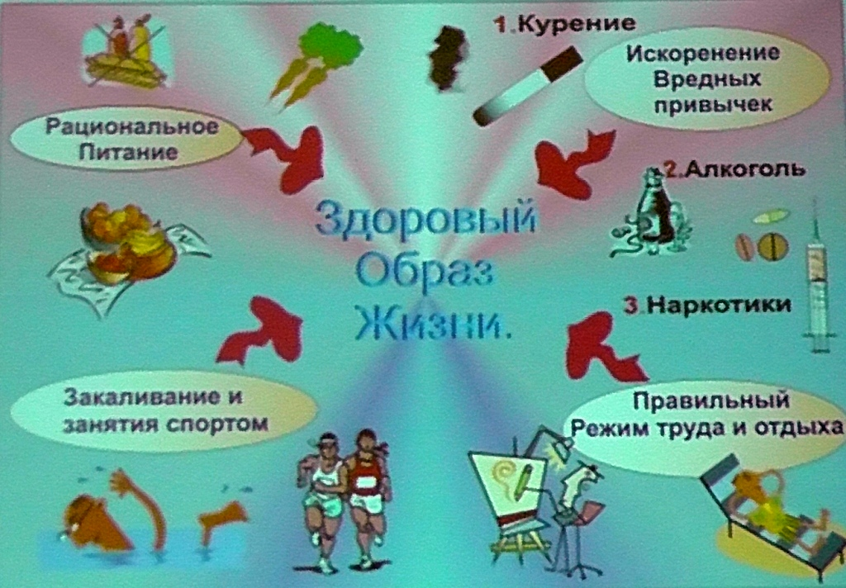
Подготовила: воспитатель Панова Д.П.

